**\*¿Que es un usuario root en Linux?**

El superusuario o root es el nombre convencional de la cuenta de usuario que posee todos los derechos en todos los modos (monousuario o multiusuario). Normalmente es la cuenta de administrador.

**\*¿Por qué ubuntu no me deja establecer la contraseña durante la instalación?**

No nos deja establecer una contraseña durante la instalación porque aún no están instaladas todas las funciones del sistema operativo una vez finalizada si nos pide establecer usuario y contraseña.

**\*¿Cuáles son los procesos típicos de Linux?¿Cómo identificarlos?**

Los procesos en Linux tienen una estructura de procesos de padres e hijos. Un proceso en Linux genera un nuevo proceso para que realice una tarea determinada, y este nuevo proceso es considerado proceso "hijo" del proceso anterior, al que se llama "padre".

Existen fundamentalmente dos tipos de procesos en Linux:

Procesos en primer plano (también denominados procesos interactivos): estos se inicializan y controlan a través de una sesión de terminal. En otras palabras, tiene que haber un usuario conectado al sistema para iniciar dichos procesos; no se han iniciado automáticamente como parte de las funciones/servicios del sistema.

Procesos en segundo plano (también denominados procesos automáticos/no interactivos): son procesos que no están conectados a una terminal; no esperan ninguna entrada del usuario.

Un proceso se identifica por su ID de proceso (PID), así como su ID de proceso principal (PPID)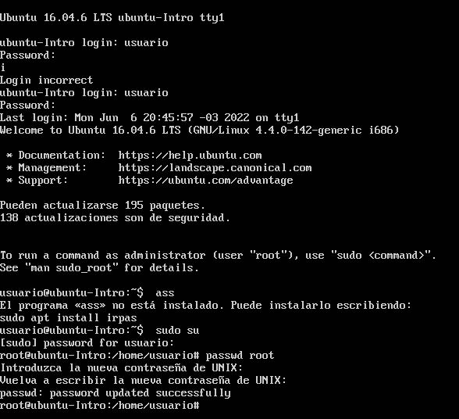

**\*Opcional:**

